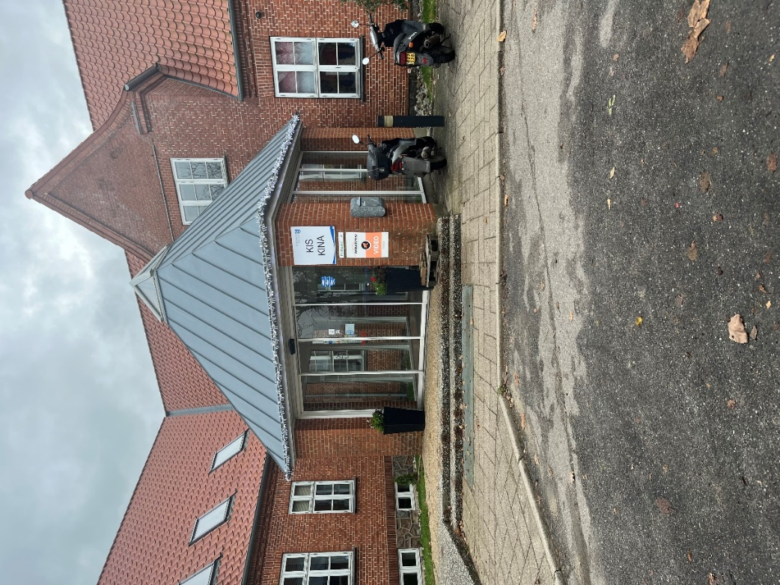NYHEDsbrev KIs

Maj måned sluttede af med lidt regnvejr. Godt for jorden tror jeg mange have ejerere, gartner og landmænd ville siger.

6-2024/5. udgave

Juni har været blanding af sol, kulde, regn, lyn & torden, og hagl. Så nu håber vi så på at juli bliver bedre. Da holder jeg ferie og i modtager ingen nyhedsbrev for juli ☺. Næste udgave kommer igen sidst i august.

Mailen vil stadig være tilgængelig så send endelig hvis der er nogen der kan byde ind med noget.

Indlæg til nyhedsbrever sendes til mig på mail: [aab@aabenraa.dk](mailto:aab@aabenraa.dk)

Månedens citater for april kunne være:

***”Alt, hvad jeg ved, er, at jeg intet ved.”* hvordan vejret arter sig kendes ej.**

***”Find ikke fejl, find en løsning.”***☺

Dette nyhedsbrev kommer til at omhandle.

Ulla Hansens beretning.

Lidt om lives gang fra redaktøren.

Hanne W. Bertelsen.

Mona Solvang

**I dette nyhedsbrev bringes et interview med Ulla Hansen.**

Ulla arbejder i Sønderskov Børnehave, Tinglev.

Billedet her er med Ulla, Jeanette og medhjælper Sofia.

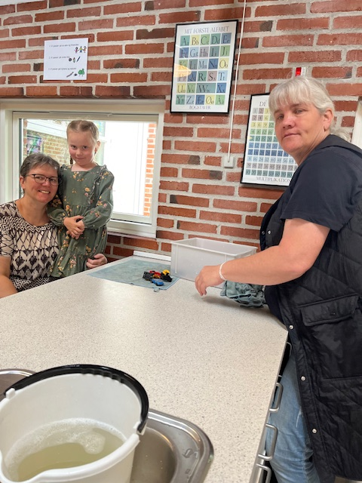Ulla er en glad og positiv person trods alle de ting hun har været igennem med familien, Ulla har blandt andet mistet en søn til cancer, men som Ulla siger jeg har stadig tre ”børn”, der jo efterhånden er voksne, og er farmor til to børnebørn. Det har ikke altid været let, men Ulla ser positivt fremad. Tak fordi jeg måtte få denne snak med dig Ulla. ☺

Ullas hobbies er banko, børnebørn og familie.

Vi er mange der kunne lære noget af den positivitet du udviser.

Ulla har været ansat ved KIS siden 1/7-13. Hvor hun har udført forskellige jobs, afspritning, papirsortering, andet forefaldende ved KIS, men lige pt er hun i Sønderskov Børnehave, hvor Ulla rengøre legetøj 2 gange om ugen i alt 3 timer. Ulla har været i børnehaven fra ca. februar, føler sig rigtig godt tilpas i børnehaven og hun vil blive meget glad for at blive der, men hun kender ikke tidshorisonten, da Flemming har sagt, at det kun er midlertidigt.

Ulla har som ofte en ”medhjælper” ved hendes side når der skal vaskes legetøj. Da jeg var forbi var det den lidt generte Sofia. Ulla har et godt hjørne at stå og rengøre legetøjet, herfra kan hun observere børnenes færden. Skulle der ske noget uhensigtsmæssigt, kan hun hurtig henvender sig til en af de ansatte så det kan løses.

Jeanette som er daglig leder af børnehaven og har været det de sidste 8 år, er meget tilfreds med Ulla og har sagt til Ulla de meget gerne vil beholde hende. Jeg talte også med Jeanette om hun havde brugt os før, hvortil hun svarede at hun ikke kendte os. Hørte for første gang om KIS gennem sundhedsplejersken, da de talte om at det kunne være en rigtig god ide at få rent gjort legetøjet lidt oftere end det blev gjort på daværende tidspunkt.

Jeanette fortalte også at børnehaven var inddelt med treafdelinger, 1 afdeling for 3 årige, 1 for 4 årige og 1 for 5 årige, hvor der skal vaskes legetøj fra hver afdeling, som Ulla var ret hurtig til selv at styre at hente legetøjet og få det vasket og koordineret dagene med rengøring af legetøjet. I dag er det Ulla det styrer det og Jaenette er fritaget for den post. Jeanette sagde flere gange at hun var meget glad for at Ulla er ”omhyggelig med hendes arbejder, og er selvkørende”. ☺

Jeanette tak for den gode modtagelse af mig. Det virker bare som en stille og rolig børnehave hos jer, det er den jo nok ikke altid men der er forskel på støj/larm/råb eller hvad i kalder det i en børnehave.☺

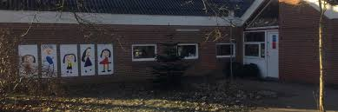

**Lidt fra radaktøren:**

**Kære kollega, lidt til eftertanke!**

**Husk livet er kort, så nyd det nu.**

**LEV LIVET**

Hvert minut forlader nogen denne verden.

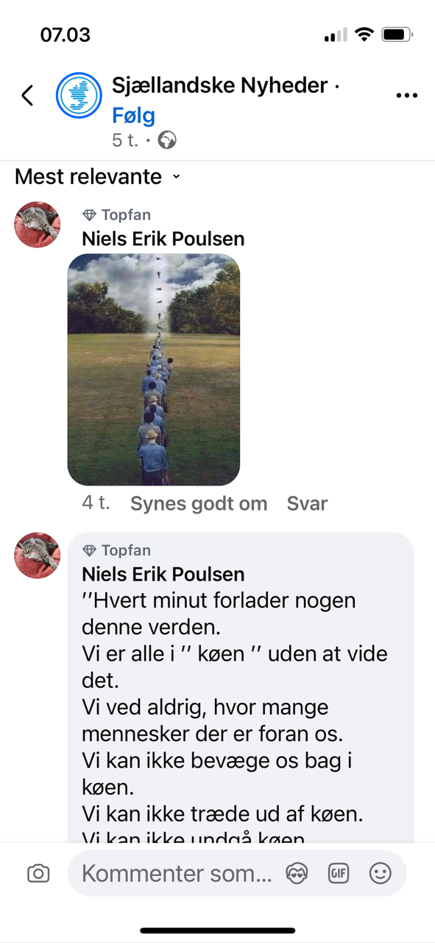Vi er alle i ”kø” uden at vide det.

Vi ved adrig, hvor mange der er foran os.

Vi kan ikke bevæge os bagud i køen.

Vi kan ikke træde ud af køen.

Vi kan ikke undgå køen.

***Så mens vi venter i kø.***

Få alle øjeblikke til at tælle.

Gør ting i tide. Lav prioriteter. Tag dig tid.

Giv dig lov til at leve. Få alle til at føle sig værdifuld.

Lad din stemme blive hørt. Gør de små ting store. Få nogle til at smile.

Skab forandringen. Elsk. Tilgive. Slut fred.

Sørg for at fortælle dem omkring dig, at de er elsket.

Hjælp, hvor du kan. Vær tilstede. Sørg for ikke at fortryde noget.

Se fremad. Sørg for at du er klar. Livet er der nu. Så lev det.

**Så blev det Hanne Bertelsens sidste arbejdsdag her ved KIS.**

Hanne var forbi med en ”kageperson” her d. 30-05-2024 da det var hendes sidste arbejdsdag, hun har valgt at gå på pension. Hanne modtag en gave fra KIS, som blev overrakt af Svend, der takkede Hanne for alle de år hun har været her i huset, Hanne har været ansat fra august 2013, og ønskede hende alt godt for fremtiden. Der var også en gave-og-kort fra kommunen/borgmesteren.

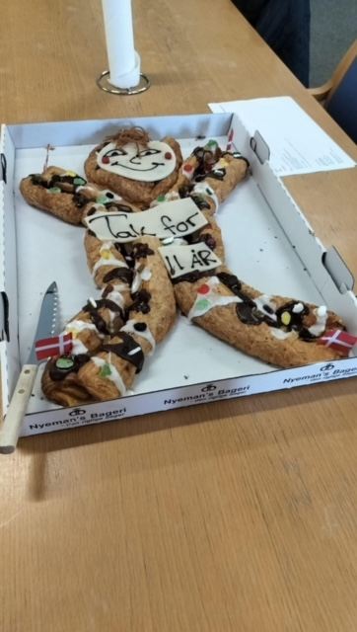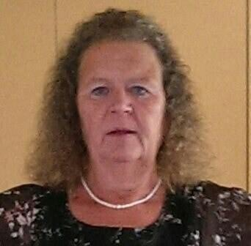

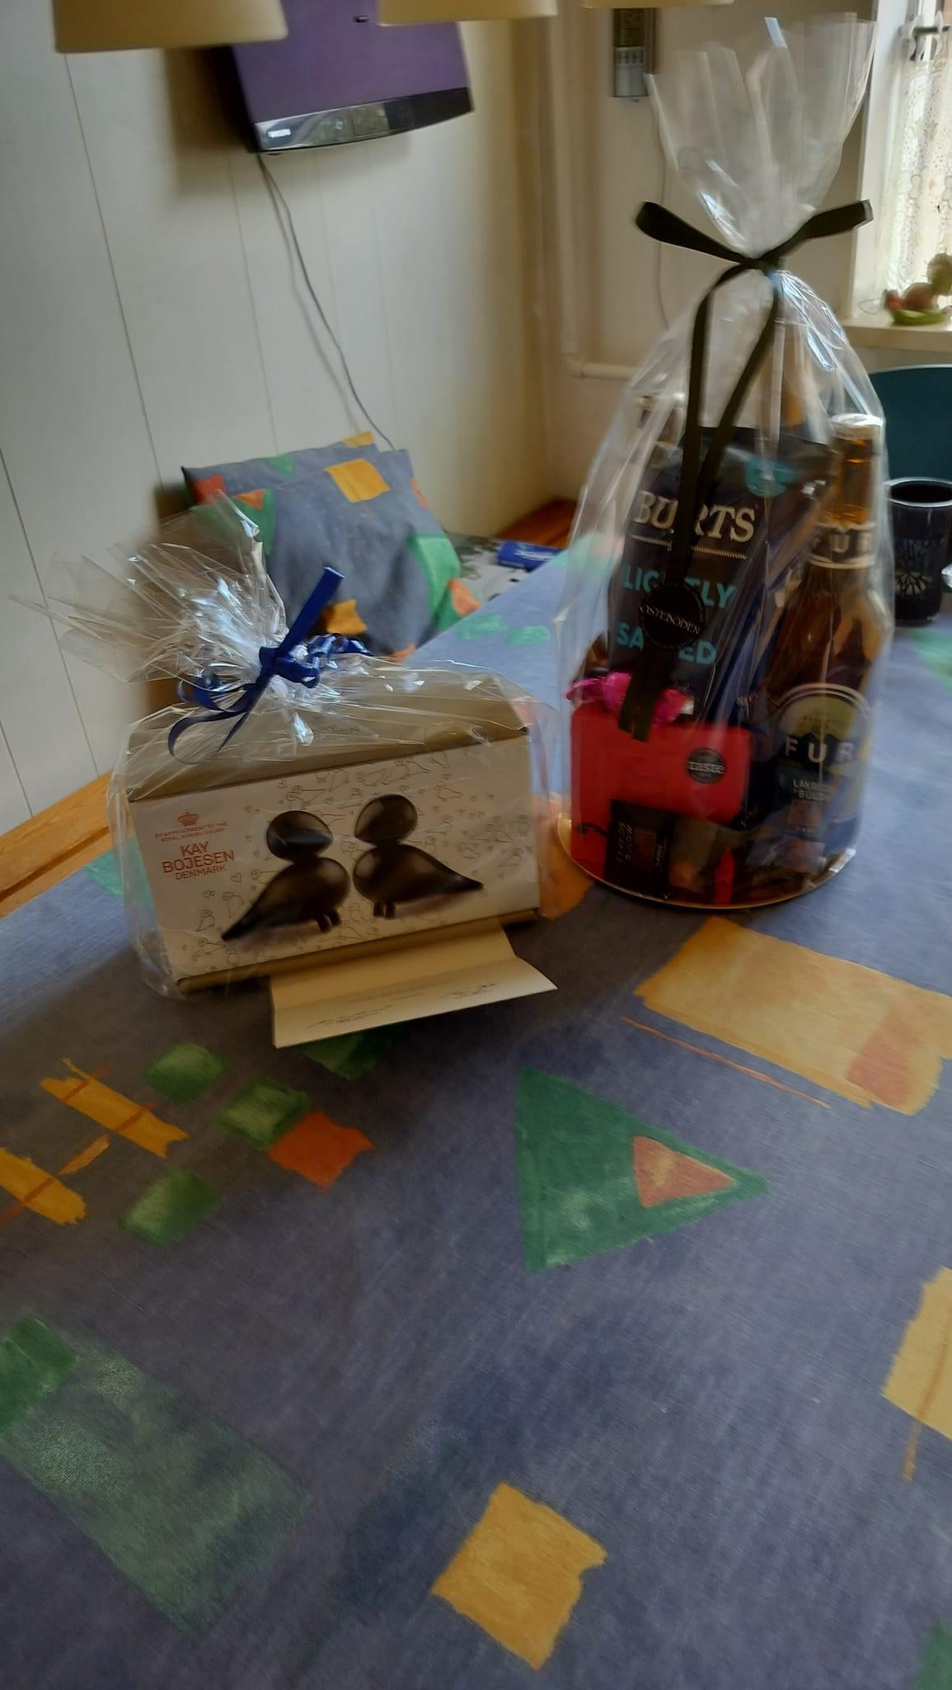

Herfra redaktionen skal også lyde et tak for samarbejdet og alt vel for fremtiden. Jeg ved hvor jeg kan få fat på dig☺

Nyd nu din frihed og rejs alt det du/i to formår nu ☺

**Mona Solvang**

Mona ønskes tillykke med de 50 år. Håber at du havde en god dag.

Hanne L. mødte dig jo på Lyreskovskolen, hvor hun overrakte dig din gave fra KIS.

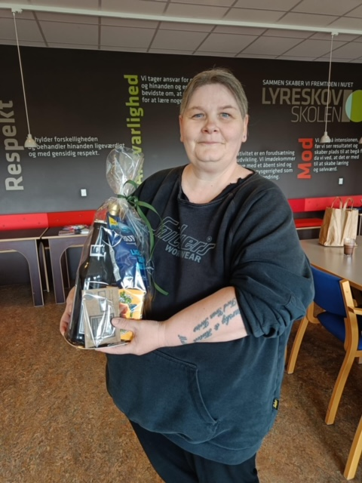

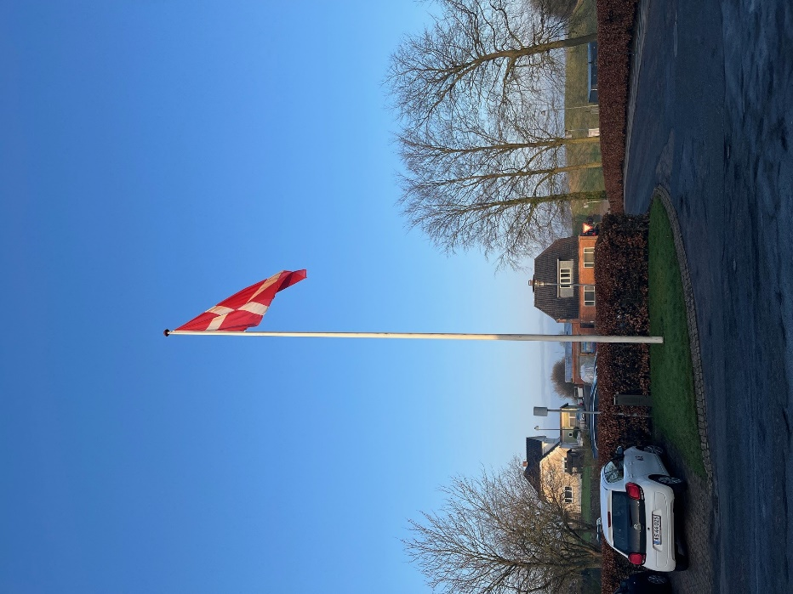**Mærkedage:**

**Fødselsdag:**

***Mona Solvang 12.06.74***

***Marie Louise Flechtner 28.06.74***

***Pga ferie ingen nyhedsbrev I juli, men vil ønske tillykke med den runde dag.***

***Randi Christine Warming 07.07.64***

***Helle L. Bennetsen 28.08.84***

**Jubilæum:**

**Der afholdes jubilæum den XXXX24, for dem der har jubilæum i XXXXX-24**

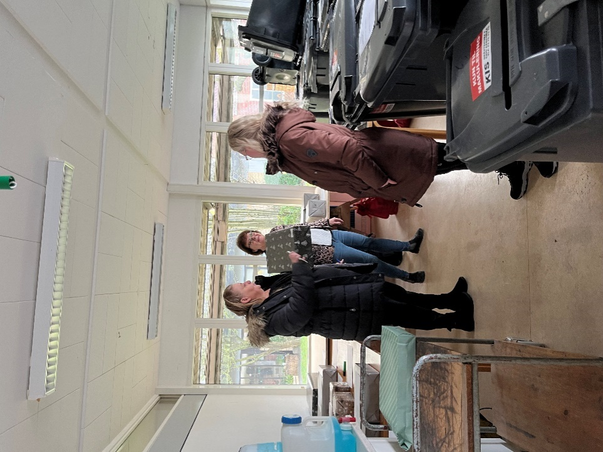**Mona og Marie** ønskes tillykke med den runde fødselsdag i juni.

Randi ønskes tillykke med den runde dag i juli